**Bilag 1**

Befolkningsprognose 2023 for Furesø Kommune

for perioden 2024-2035

Indhold

1. Befolkningsprognoses forudsætninger 3

2. Boligprognose 2023 for perioden 2023-2034 4

3. Faktisk udvikling i befolkningstallet fra 2022 til 2023 5

4. Befolkningsprognose 2023 for 2024-2035 11

4.1 Forudsætninger 11

Fertilitet 11

Mortalitet 11

Udtynding/fortætning 12

Flygtninge 12

Beregningsmodel 13

4.2 Resultater fra befolkningsprognosen 2023 for 2024-2035 13

4.3Befolkningsudviklingen fordelt på aldersgrupper 14

4.4 Befolkningsudviklingen fordelt på skoledistrikter 17

5. Sidste års befolkningsprognose sammenlignet med ny befolkningsprognose 19

# Befolkningsprognoses forudsætninger

Furesø Kommune udarbejder hvert år en ny befolkningsprognose, der følger op på befolkningsudviklingen. Befolkningsprognosen er en fremskrivning af kommunens befolkningsdata ud fra en række forudsætninger og antagelser om, i hvilken grad de historiske data er valide for udviklingen de kommende år.

Det er vigtigt at understrege, at en befolkningsprognose ikke er en nøjagtig forudsigelse om fremtiden, men en fremskrivning af folketallet ud fra en forventning om, at de opstillede forudsætninger holder i hele prognoseperioden samt en vurdering af forventninger til fremtiden.

Befolkningsprognosen bruges på alle områder, hvor befolkningsdata er relevante, og som grundlag for budgetarbejdet for år 2024 til 2027, bl.a. på dagtilbuds-, skole- og ældreområdet.

Ændringer i bl.a. befolkningsdata for de forskellige aldersklasser kan have væsentlige økonomiske konsekvenser for Furesø Kommune. Flere eller færre børn og ældre kan medføre behov for at regulere kapacitet og budgetter på de respektive områder.

Center for Økonomi og Ressourcer har udarbejdet Befolkningsprognose 2023 for årene 2024-2035 i samarbejde med konsulentfirmaet COWI. COWI’s befolkningsprognoseprogram Demografix er benyttet. Programmet giver mulighed for bl.a. at analysere flyttemønstre, fødselshyppigheder, tilflytning til nye boliger, flygtninge samt andel af eksterne tilflyttere.

Prognosen er tredelt og baserer sig på:

• en beregning af tilflytningen til de nye boliger

• en beregning af udtyndingen/fortætningen i de eksisterende boliger i kommunen

• en beregning af tilflytningen af flygtninge

Datagrundlaget består først og fremmest af historiske, adressebaserede befolkningsdata fra CPR for årene 2003-2022 samt kommunens Boligprognose, der beskriver kommunens bud på boligudbygningen de næste 12 år.

Danmarks Statistik udarbejder hvert år i maj en befolkningsfremskrivning for hele Danmark og for hver enkelt kommune. Den medtager ikke lokale forhold som Boligprognosen og forventningerne til fortætning eller udtynding.

## Boligprognose 2023 for perioden 2023-2034

Boligprognosen er en afgørende forudsætning i befolkningsprognoseberegningen og er desuden det element, som giver størst påvirkning af den forventede udvikling i befolkningsprognosen.

Generelt er det vanskeligt at fremskrive boligudviklingen, idet planlagte nybyggerier kan blive udskudt eller fremrykket, hvis de enkelte bygherrer vurderer, at boligmarkedet tilsiger dette.

For at give et samlet overblik over boligbyggeriet i kommunen viser boligprognosen også nye ældreboliger, plejeboliger og specialboliger. Denne type boliger indgår i befolkningsprognosen på en særlig måde, da det forudsættes, at der altid bor én person i hver bolig.

Boligprognose 2023 rummer 768 nye boliger fordelt på de tolv prognose år. Heraf forventes det, at der bliver flyttet ind i 199 nye boliger i 2023, i 283 nye boliger i 2024, i 87 nye boliger i 2025 og i 64 nye boliger i 2026. Til brug for input til Befolkningsprognosen er antallet at nye boliger for 2023 korrigeret ned med 24, da der allerede inden 1. januar 2022 var indflyttet i 24 boliger af de 199 der er planlagt i 2023.

Sammenlignes Boligprognosen 2023 med Boligprognose 2022, er der samlet 346 færre boliger i dette års boligprognose end i boligprognosen fra sidste år, hvor der var 1.114 boliger med for perioden 2022-2033. Forskellen skyldes primært, at en del boliger er blevet færdigbygget i 2022, hvor sidste års prognose først forudsatte at de ville blive færdige i 2022 og 2023. Forskellen i de forskellige år ses i tabel 1 nedenfor for den kommende budgetperiode.

Tabel 1.1. Boligprognosen for februar 2023 til brug for befolkningsprognosen samt boligprognosen for 2022

|  |  |  |  |  |  |  |
| --- | --- | --- | --- | --- | --- | --- |
|  | 2023 | 2024 | 2025 | 2026 | 2027 | I alt |
| Boligprognose fra februar 2022 | 306 | 463 | 109 | 87 | 39 | 965 |
| Boligprognose fra februar 2023 | 175 | 283 | 87 | 64 | 82 | 609 |

Boligerne i boligprognosen er kategoriseret i fem forskellige boligtyper, og for hver kategori beregnes en forventning til antal borgere, som flytter ind i en ny bolig af den pågældende boligtype. Antallet pr. bolig er baseret på historiske indflytninger i de forskellige boligtyper.

Nedenstående tabel 1.2, viser de forventede antal indflyttede borgere i de forskellige boligtyper.

Tabel 1.2. Forventning til antal indflyttede borgere i de forskellige boligtyper

|  |  |
| --- | --- |
| Boligtype | Pr. bolig |
| Parcel | 3,33 |
| Tæt-lav | 2,62 |
| Etage | 1,84 |
| Bofællesskab | 1,84 |
| Ældreboliger | 1,00 |

Kilde: Demografix, februar 2023

## Faktisk udvikling i befolkningstallet fra 2022 til 2023

Fra 1. januar 2022 til 1. januar 2023 er befolkningstallet steget med 674 indbyggere i Furesø Kommune, hvilket svarer til, at befolkningstallet er steget med 1,6 procent. Dette er en lidt større befolkningstilvækst, end der var forudsat i befolkningsprognosen for 2022, jf. afsnit 5.

Den primære forklaring på den lidt større befolkningsvækst er, at der er tilflyttet en del ukrainere som har opvejet lidt for en manglede tilflytning til nye boliger, da disse ikke er nået at blive færdigbygget og indflyttet i løbet af 2022.

I løbet af 2022 indflyttede 669 borgere i 285 nybyggede boliger, mens prognosen fra februar 2022 forventede, at der skulle indflytte 788 borgere i 337 nye boliger. Dermed var der en mindre indflytning end forventet på 119 borgere til de nybyggede boliger.

Ser man på aldersgrupperne, ses det, at der har været en nettotilvækst i alle aldersgrupper, jf. tabel 1.3.

Tabel 1.3. Udviklingen i befolkningen fra 2022 til 2023 opdelt på aldersgrupper

|  |  |  |  |  |
| --- | --- | --- | --- | --- |
| Furesø | | | | |
| Aldersgrupper | 2022 | 2023 | Antal | Ændring i % |
| 0-2 år | 1.388 | 1.412 | 24 | 1,7 |
| 3-5 år | 1.635 | 1.668 | 33 | 2,0 |
| 6-16 år | 6.293 | 6.390 | 97 | 1,5 |
| 17-24 år | 2.995 | 3.105 | 110 | 3,7 |
| 25-64 år | 19.993 | 20.275 | 282 | 1,4 |
| 65-79 år | 6.495 | 6.508 | 13 | 0,2 |
| 80+ år | 2.606 | 2.721 | 115 | 4,4 |
| **Total** | **41.405** | **42.079** | **674** | **1,6** |

Tabel 1.4 Udviklingen i befolkningen fra 2022 til 2023 opdelt på skoledistrikter

|  |  |  |  |  |
| --- | --- | --- | --- | --- |
| Område | 2022 | 2023 | Antal | Ændring i % |
| Hareskov | 3.777 | 3.834 | 57 | 1,5 |
| Ll. Værløse | 7.187 | 7.594 | 407 | 5,7 |
| Syvstjerne | 4.379 | 4.390 | 11 | 0,3 |
| Søndersø | 5.093 | 5.317 | 224 | 4,4 |
| Lyngholm | 6.474 | 6.413 | -61 | -0,9 |
| Solvang | 5.493 | 5.458 | -35 | -0,6 |
| Stavnsholt | 8.892 | 8.980 | 88 | 1,0 |
| Ingen fast adresse | 110 | 93 | -17 | -15,5 |
| **Total** | **41.405** | **42.079** | **674** | **1,6** |

Note: Ingen fast adresse hentyder til de borgere, som er registreret i Furesø Kommune, men ikke har en adresse, f.eks. soldater på tjeneste i udlandet

Figur 1.1 Udviklingen i befolkningstallet pr. måned i 2022

Nettotilvæksten på de 674 borgere dækker over mange nettovandringer. I nedenstående oversigt kan man se, at der i løbet af 2022 er tilflyttet 3.351 borgere til kommunen, mens der er fraflyttet 2.643 borgere. Dermed er der overskud på flyttebalancen med 708 borgere. Der har været et underskud på fødselsbalancen, da der er 34 flere der er døde end der er født.

Figur 1.2 Flytte-og fødselsbalance 2022

|  |  |  |
| --- | --- | --- |
|  | Antal tilflyttede til Furesø | 3.351 |
|  | - mellemkomm. tilflyt | 2.741 |
|  | - heraf flygtninge | 171 |
|  | - heraf fra øvrigt udland | 440 |
|  | Antal fraflyttede fra Furesø | 2.643 |
| (A) | Flyttebalance | 708 |
|  |  |  |
|  | Antal fødte | 392 |
|  | Antal døde | 426 |
| (B) | Overskud | -34 |
|  |  |  |
| (A)+(B) | Udviklingen i alt | 674 |

Stigningen på de netto 674 borgere dækker over stor geografisk variation. Nedenstående figur 1.3 viser nettotilflytningen på de såkaldte basisområder i befolkningsprognosen. Den største netto-tilflytning er sket til de nybyggede boliger på Flyvestationen ved Jonstrup (310), på Laanshøj (119) samt Ny Vestergårdsvej (Ukrainehuset) (88). Den største nettofraflytning er i Farum Midtpunkt (67).

Figur 1.3 Nettotilvæksten i Furesø i 2022 fordelt på basisområder. Jo mere grøn, så større nettotilflytning. Jo mere rød, jo større nettofraflytning

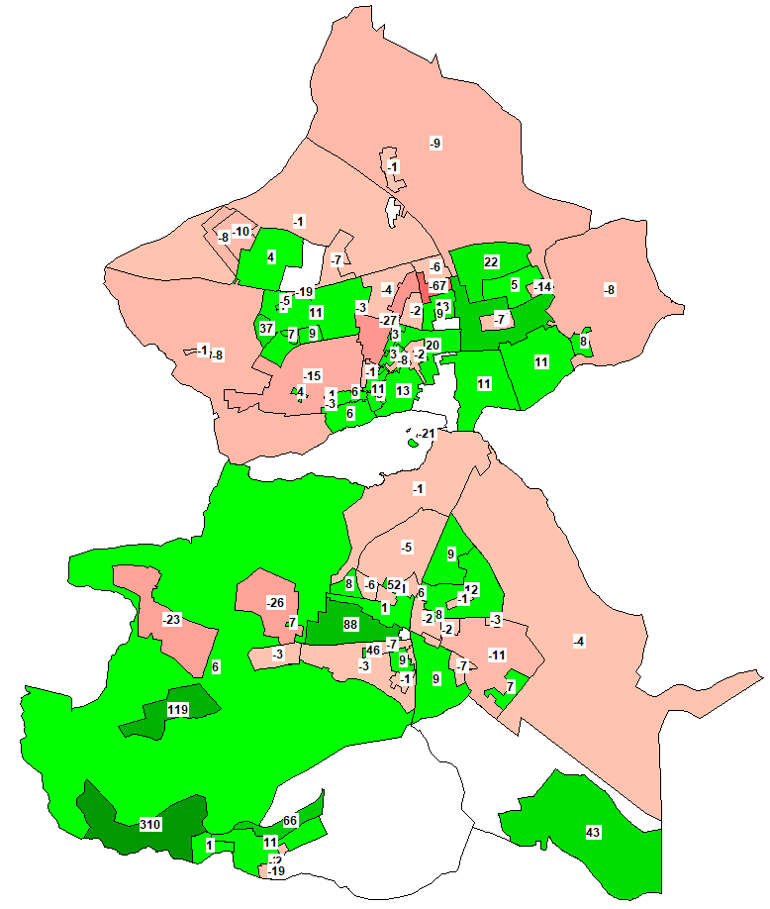

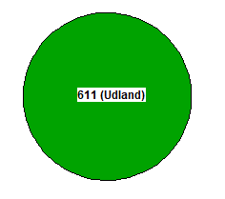De 3.351 nye tilflyttere, som i løbet af 2022 tilflyttede Furesø Kommune, kommer fra mange forskellige kommuner. Tilflytterne kommer primært fra hovedstadsområdet med København (1060) som topscorer. Derudover kommer der også en del tilflyttede fra udlandet (611 borgere).

|  |  |
| --- | --- |
| **Fra** | **Antal** |
| København | 1060 |
| Udlandet | 611 |
| Gladsaxe | 219 |
| Frederiksberg | 119 |
| Ballerup | 109 |
| Rudersdal | 109 |
| Lyngby-Tårbæk | 106 |
| Egedal | 75 |
| Gentofte | 72 |
| Hillerød | 53 |
| Høje Tåstrup | 47 |

Figur 1.4 Top 11 over hvorfra tilflytterne kommer

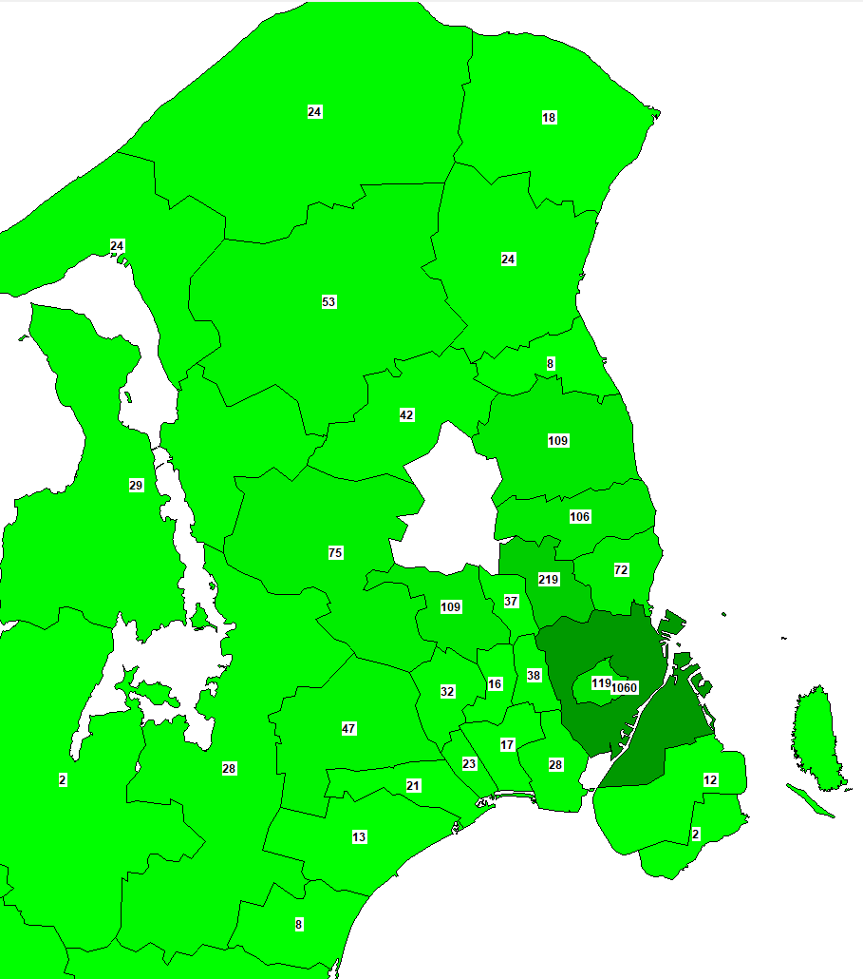

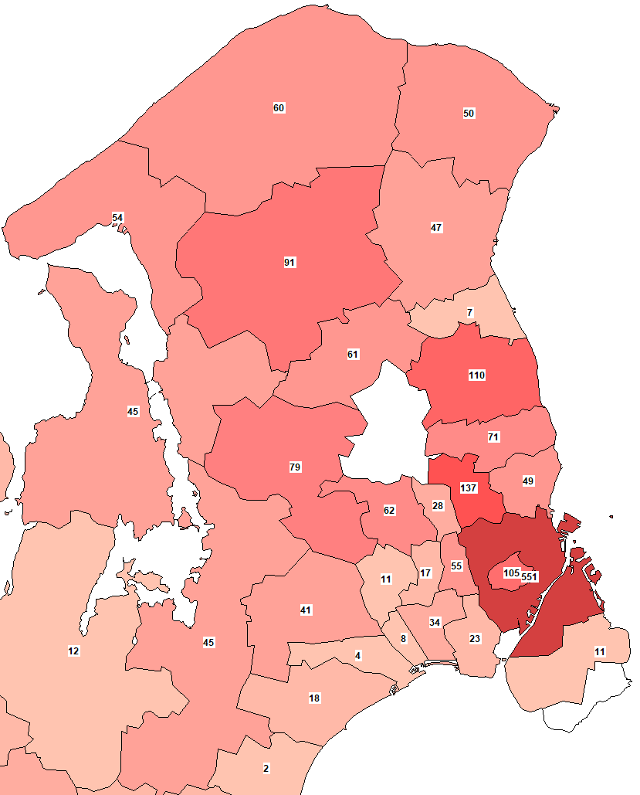De 2.643 borgere, som flyttede fra Furesø kommune i 2022, flytter også til mange forskellige kommuner – dog primært til København (551) og udlandet (323).

Figur 1.5 Top 11 over hvor borgerne fra Furesø Kommuner flytter til

|  |  |
| --- | --- |
| **Til** | **Antal** |
| København | 551 |
| Udlandet | 323 |
| Gladsaxe | 137 |
| Rudersdal | 110 |
| Frederiksberg | 105 |
| Hillerød | 91 |
| Egedal | 79 |
| Lyngby-Tårbæk | 71 |
| Ballerup | 62 |
| Allerød | 61 |
| Gribskov | 60 |

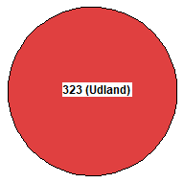

Nettoflyttebalancen giver følgende billede:

|  |  |
| --- | --- |
| **Netto** | **Antal** |
| København | 509 |
| Udlandet | 288 |
| Gladsaxe | 82 |
| Ballerup | 47 |
| Lyngby-Tårbæk | 35 |
|  |  |
| Hillerød | -38 |
| Gribskov | -36 |
| Helsingør | -32 |
| Halsnæs | -30 |
| Ringsted | -25 |

**Grøn** = positiv nettotilflytning over nul

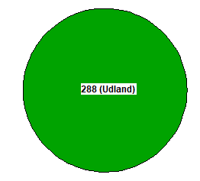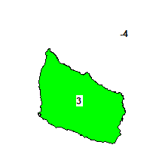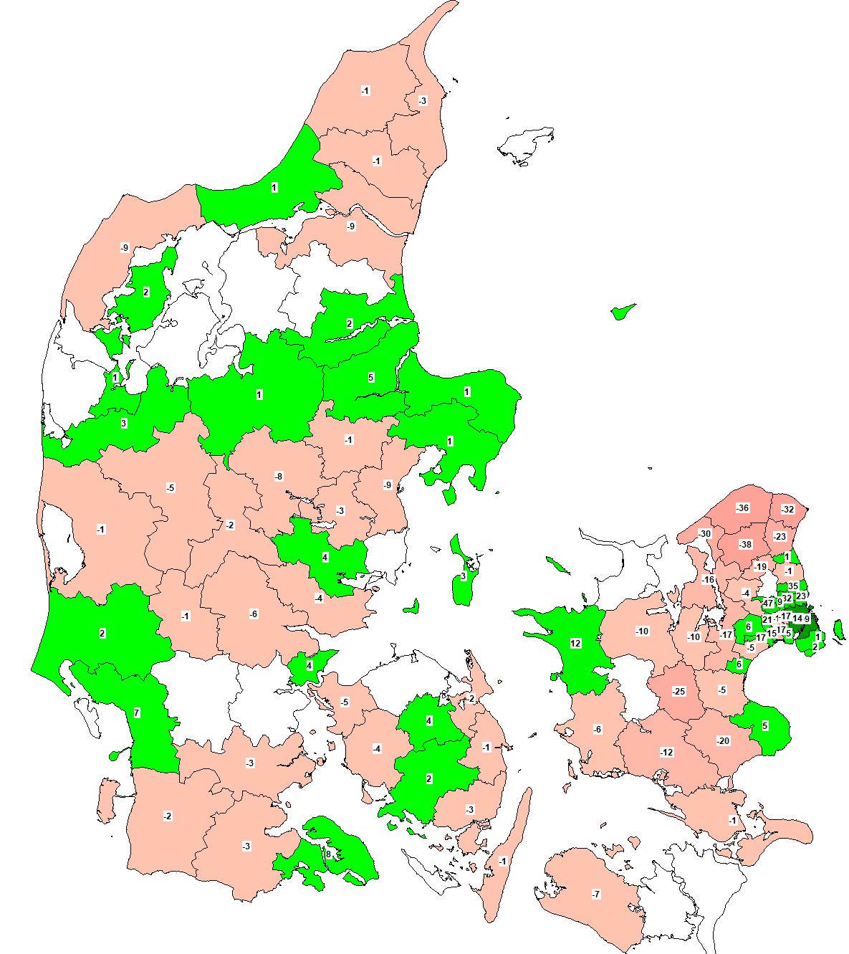  **Rød** = negativ nettotilflytning under nul

## 4. Befolkningsprognose 2023 for 2024-2035

### 4.1 Forudsætninger

I arbejdet med prognosen er der taget højde for diverse tendenser. Bl.a. er der taget højde for udviklingen i fødselstallet samt den stigende middellevetid og dermed faldende dødelighed. For både fødsler og dødelighed medtages årene 2018-2022 i beregningen. Dette er baseret på en vurdering af, at disse år har haft den mest gennemsnitlige udvikling.

### Fertilitet

Antal fødsler beregnes ved hjælp af antallet af 15-49-årige kvinder ganget med den aldersbetingede fødselshyppighed.

På nedenstående figur 1.6 ses fertiliteten for 2006-2022. Det ses at både for Furesø og for hele landet har fertiliteten været en usædvanlig lav i 2022

Figur 1.6 Fertiliteten (antal levendefødte pr. år. pr. 1.000 kvinder i alderen 15-49 år)

### Mortalitet

Til at udregne mortaliteten – sandsynligheden for at en person dør givet personens alder og køn – tager prognosen udgangspunkt i de generelle dødelighedstavler, der offentliggøres af Danmarks Statistik. De generelle dødelighedstavler justeres i forhold til kommunens historiske dødelighed i perioden 2018-2022.

Prognosen tager højde for en stigende levealder i fremtiden, ved gradvist at nedjustere sandsynligheden for at en person dør i løbet af prognoseperioden.

Nedenstående figur 1.7, viser Danmarks Statistiks fremskrivning for, hvor mange henholdsvis mænd og kvinder der dør pr. 100.000 personer pr. år i henholdsvis år 2024 og år 2034.

Det ses, at kurverne for både mænd og kvinder for år 2034 ligger under kurverne for år 2024, som indikerer en faldende dødelighed.

Figur 1.7 Mortalitet (aldersklassens dødshyppighed) for mænd og kvinder i 2024 og 2034

### Udtynding/fortætning

Et andet aspekt i beregningen er begreberne udtynding og fortætning. Begrebet udtynding dækker over, at antallet af borgere i den eksisterende boligmasse falder. Der kan være forskellige årsager til dette, f.eks. flere lever uden børn, flere ønsker at leve alene, skilsmisse, flere lever længere tid inden de får børn, og flere lever i længere tid efter at børnene er flyttet, en ægtefælle dør eller flytter på plejehjem eller ønske om stigende boligforbrug pr. indbygger.

Den omvendte situation kaldes fortætning og dækker over, at der flytter flere ind i den eksisterende boligmasse, f.eks. flytter en enke ud, og en børnefamilie med et eller to børn flytter ind. Dette kaldes, at der er sket en fortætning.

Hvis antallet af indbyggere pr. boligenhed falder, dvs. der sker en udtynding, vil det betyde, at kommunens indbyggertal, alt andet lige, enten vil falde eller vise lavere stigningstakst. For at imødegå dette og skabe vækst i indbyggertallet, skal der bygges nye boliger.

### Flygtninge

I befolkningsprognosen tages der højde for flygtninge som en selvstændig parameter. I prognosen er der indlagt den årlige forventning til antal flygtninge i prognoseperioden. Ifølge Udlændingestyrelsen er Furesø Kommunes kommunekvote for 2023 6 flygtninge. Hertil skal lægges familiesammenføringer. Der er ingen officielle tal på kommunekvoterne for 2024 og fremover, og derfor er der indlagt en forventning om samme niveau i hele perioden.

### Beregningsmodel

Befolkningsprognosen benytter ”Oplands-modellen”, som også er anvendt de seneste år. Modellen tager udgangspunkt i historiske data for tilflyttere til kommunen, og så beregner modellen forventningen til den kommende tilflytning. Modellen ser derfor ikke kun på tilflytning til Furesø isoleret set, men tager højde for fraflytningen fra de andre kommuner, hvilket giver det mest virkelighedsnære billede af flyttemønstrene. Derudover tager modellen højde for befolkningssammensætningen i oplandet, og sikrer, at der ikke estimeres en større tilflytning af en given aldersgruppe, end der er grundlag for.

### 4.2 Resultater fra befolkningsprognosen 2023 for 2024-2035

Prognosen forventer, at befolkningsudviklingen hvert år vil være stigende.

I hele perioden fra 1. januar 2023 til 1. januar 2035 forventes, at befolkningstallet vil stige med 1.752 borgere til i alt 43.831 indbyggere, svarende til en stigning for hele perioden på 4,2 pct. I nedenstående tabel 1.5 ses udviklingen i befolkningstallet pr. år frem til 2035.

Tabel 1.5 Befolkningsudviklingen (pr. 1. januar), ændringen i befolkningstallet fra året før samt den procentvise ændring ift. året før

Note: 2023 er faktiske tal pr. 1. januar

I nedenstående figur 1.8, ses den faktiske befolkningsudvikling i Furesø Kommune fra 2007 til 2023 samt befolkningsprognosen fra 2024 til 2035 (den stiplede linje).

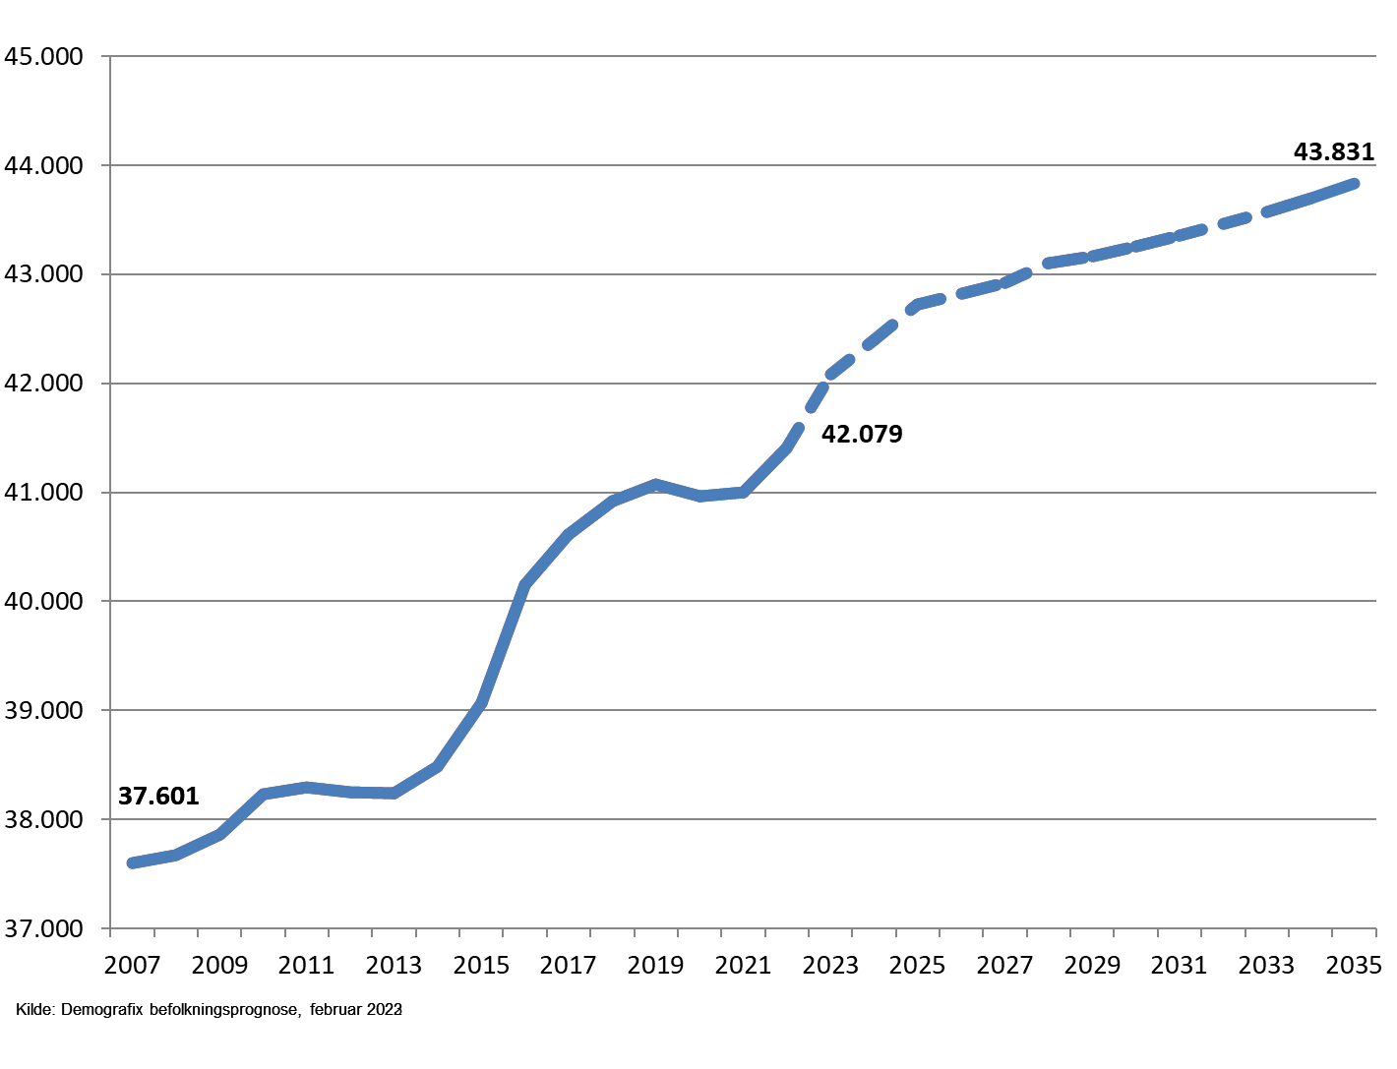Figur 1.8 Befolkningsudviklingen 2007-2022 samt Befolkningsprognosen 2024-2035

### 4.3Befolkningsudviklingen fordelt på aldersgrupper

Nedenstående tabel 1.6 viser befolkningsudviklingen fra 2023 til 2035 i forskellige aldersgrupper.

Tabel 1.6 Befolkningsudviklingen (pr. 1. januar) i Furesø Kommune frem til år 2035 fordelt på aldersgrupper



Note: 2023 er faktiske tal pr. 1. januar

Nedenstående tabel 7 fokuserer på, hvor mange flere Furesøborgere befolkningsprognosen forventer vi bliver i budgetperioden fra 1. januar 2023 og til 1. januar 2027 fordelt på aldersgrupper.

Tabel 1.7 Ændring i befolkningstallet (pr. 1. januar) fra 2023-2027 fordelt på aldersgrupper

|  |  |  |  |  |  |  |  |
| --- | --- | --- | --- | --- | --- | --- | --- |
| Aldersgrupper | **2023** | **2024** | **2025** | **2026** | **2027** | **Ændring i antal fra 1.1.23 til 1.1.27** | **Ændring i pct. fra 1.1.23 til 1.1.27** |
| 0-2 år | 1.412 | 1.480 | 1.430 | 1.452 | 1.458 | 46 | 3,2 |
| 3-5 år | 1.668 | 1.674 | 1.736 | 1.700 | 1.742 | 74 | 4,5 |
| 6-16 år | 6.390 | 6.389 | 6.434 | 6.481 | 6.470 | 80 | 1,3 |
| 17-24 år | 3.105 | 3.097 | 3.136 | 3.128 | 3.109 | 4 | 0,1 |
| 25-64 år | 20.275 | 20.383 | 20.485 | 20.446 | 20.438 | 163 | 0,8 |
| 65-79 år | 6.508 | 6.512 | 6.472 | 6.416 | 6.353 | -155 | -2,4 |
| 80+ år | 2.721 | 2.861 | 3.026 | 3.199 | 3.356 | 635 | 23,3 |
| I alt | 42.079 | 42.395 | 42.720 | 42.823 | 42.926 | 847 | 2,0 |
| Udvikling pr. år |  | 316 | 325 | 102 | 103 |  |  |

Note: 2023 er faktiske tal pr. 1. januar

Nedenstående figur 1.9 viser den forventede udvikling fordelt på aldersgrupper:

Figur 1.9 Befolkningsudviklingen fra 2023 frem til år 2035 fordelt på aldersgrupper, hvor tallene er indekseret ved år 2023

#### 0-2-årige - Vuggestue- og dagplejebørn

Der forventes, en stigning i de 0-2-årige det kommende år, hvorefter der forventes et fald og herefter en stigning i hvert af de kommende år. I 2035 forventes der at være 66 flere børn i denne aldersgruppe end i januar 2023. Dette svarer til en tilvækst på 4,6 procent i perioden 2023 til 2035. I de nære år frem til 2027 stiger antallet med 46 børn, svarende til 3,2 procent.

#### 3-5-årige - Børnehavebørn

Antallet af børn i denne aldersgruppe forventes at svinge lidt op og ned i de kommende år, og fra 2029 forventes der en stigning hvert år frem til 2035. I 2035 forventes der dermed at være 138 flere børn i denne aldersgruppe end i januar 2023, hvilket svarer til en stigning på 8,3 procent i perioden 2023 til 2035. I de nære år frem til 2027 stiger antallet med 74 børn, svarende til 4,5 procent.

#### 6-16-årige - Skolebørn

Antallet af skolesøgende børn i Furesø Kommune forventes at være svagt stigende hvert år frem til år 2035. Den samlede stigning i perioden 2023-2035 forventes at være på 451 børn svarende til 7,1 procent. I de nære år frem til 2027 stiger antallet med 80 børn og unge, svarende til 1,3 procent.

#### 17-24-årige – Unge

Antallet af unge forventes at svinge i perioden for at ende på stort set samme niveau i 2035. Den samlede ændring i perioden 2023-2035, forventes at være en ændring på 4 flere unge svarende til 0,1 procent. I de nære år frem til 2027 forventes et fald på 76 i antallet af unge, svarende til et fald på 2,5 procent.

#### 25-64-årige – Erhvervsaktive

Befolkningstallet i den erhvervsaktive aldersgruppe forventes at svinge lidt hvert år frem til år 2029, hvorefter der vil være et lille fald hvert år. Antallet af borgere mellem 26-64 år vil i år 2035 være 1,9 procent lavere end i 2023. Der forventes 389 færre borgere i denne gruppe i 2035 end 1. januar 2023. I de nære år frem til 2027 forventes antallet at stige med 163 borgere, svarende til 0,8 procent.

#### 65-79-årige - ”Unge” ældre

Frem til år 2030 forventes antallet af ”unge” ældre i Furesø Kommune at falde svagt, hvorefter der forventes en stigning frem til 2035. Der forventes 440 flere borgere i denne aldersgruppe i 2035 svarende til en stigning på 6,8 procent. I de nære år frem til 2027 falder antallet med 155 borgere, svarende til 2,4 procent.

#### Over 80-årige – Ældre

Lige som på landsplan (jf. Danmarks Statistik) forventes der i Furesø Kommune en markant stigning i antallet af ”de ældre-ældre". I hele prognoseperioden frem til år 2035 forventes der en samlet vækst på 1.122 personer svarende til en stigning på 41,3 procent. I de nære år frem til 2027 stiger antallet med 635 borgere, svarende til 23,3 procent.

### 4.4 Befolkningsudviklingen fordelt på skoledistrikter

Befolkningsudviklingen fordelt på skoledistrikter frem til år 2033 kan ses i nedenstående tabel 1.8.

Tabel 1.8 Befolkningsudviklingen (pr. 1. januar) i Furesø Kommune frem til år 2035 fordelt på skoledistrikter

Note: 2023 er faktiske tal pr. 1. januar.

Note: Ingen fast adresse hentyder til de borgere som er registreret i Furesø Kommune, men ikke har en adresse, f.eks. soldater på tjeneste i udlandet

Herunder er der vist en graf for befolkningsudviklingen fordelt på skoledistrikt. Figur 1.10 viser den indekserede udvikling frem til år 2035.

Figur 1.10 Befolkningsudviklingen indekseret fra 2023 frem til år 2035 fordelt på skoledistrikter

Det ses, at den største ændring forventes i Ll. Værløse-skoledistrikt som følge af udbygningen af boliger på Flyvestation Værløse.

Ligeledes forventes en stigning for Søndersø-skoledistriktet, som følge af udbygning på Laanshøj. Der forventes også en stigning for Syvstjerne-skoledistrikts samt Solvang-skoledistrikt.

Nedenstående tabel 1.9 viser udviklingen for de mindste aldersgrupper fordelt på skoledistrikter i perioden frem til 2035.

Tabel 1.9 Befolkningsudviklingen (pr. 1. januar) i Furesø Kommune fordelt på udvalgte aldersgrupper fordelt på skoledistrikter



## 5. Sidste års befolkningsprognose sammenlignet med ny befolkningsprognose

I forhold til befolkningsprognosen for 2022, som blev udarbejdet i februar 2022, ligger befolkningstallet i den nye befolkningsprognose højere, i perioden frem til 2028, hvorefter det det ligger lavere frem til slutningen af perioden som følge af en lav Boligprognose fra 2028 jf. figur 12.

Det skyldes primært følgende faktorer:

• Højere udgangspunkt – vi var 75 borgere flere end forventet pr. 1.1.2023

• Opdateringen af boligprognosen, dvs. forventningen til, i hvilke år de nye boliger bliver indflyttet.

• På baggrund af de nyeste indflytningsdata i nybyggede boliger på Flyvestationen, er der i prognosen indlagt en forventning om, at en højere andel af kommende tilflyttere til dette område, kommer fra andre kommuner end fra interne flytninger.

• På baggrund af de sidste års flyttemønstre og udvikling i befolkningen forventer prognosen en udtynding i de førstkommende år, hvorefter der forventes en fortætning.

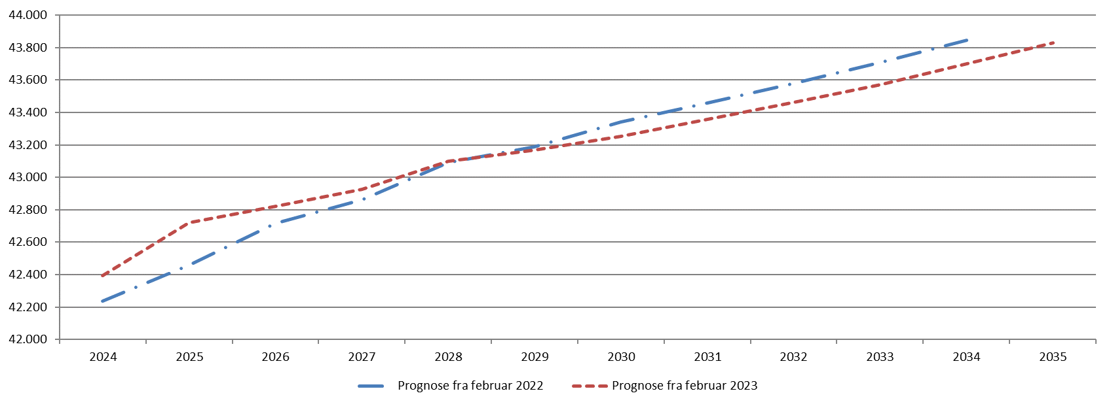

Figur 1.11 Sammenligning af Befolkningsprognose fra februar 2022 og februar 2023

Tabel 10 viser forskellen i forventningen til antal borgere i Budgetperioden fra 2022 til 2025 i dette års befolkningsprognose og i sidste års befolkningsprognose. Den nye prognose forventer 157 flere borgere pr. 1. januar 2024 end befolkningsprognosen fra februar 2022.

|  |  |  |  |  |
| --- | --- | --- | --- | --- |
| Forventning pr. 1. januar | **2024** | **2025** | **2026** | **2027** |
| Prognose fra februar 2022 | 42.238 | 42.458 | 42.716 | 42.863 |
| Prognose fra februar 2023 | 42.395 | 42.720 | 42.823 | 42.926 |
| Forskel på boligprog. 2022 og prog. 2023 | 157 | 262 | 107 | 63 |

Nedenstående tabel 1.10 viser forskellen på de to befolkningsprognoser fordelt på aldersgrupper for de kommende år.

Tabel 1.10 Forskel på prognosen fra 2022 og 2023 pr. 1.1, for hhv. år 2024, 2025, 2026 og 2027



Nedenstående figur 1.12 viser grafisk visning af forskellen for prognose 2022 og prognose 2023 fordelt på aldersgrupper.

Figur 1.12 Forskellen for prognose fra 2022 pr. 1.1.2024 og prognose 2023 for 1.1.2024